**1.Bootstrap模态层**

一.插件概览

1.概览

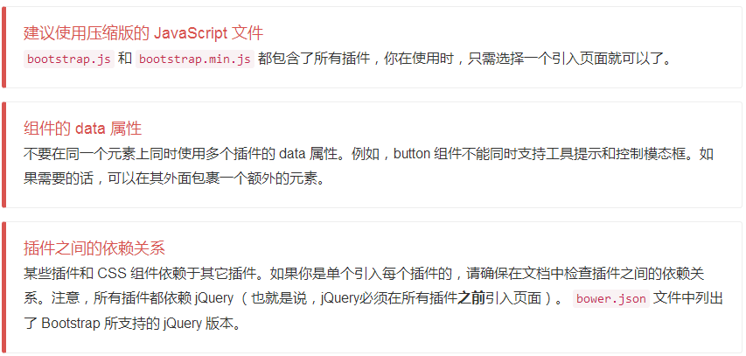

2. data 属性

1).你可以仅仅通过 data 属性 API 就能使用所有的 Bootstrap 插件，无需写一行 JavaScript 代码。这是 Bootstrap 中的一等 API，也应该是你的首选方式。

2).话又说回来，在某些情况下可能需要将此功能关闭。因此，我们还提供了关闭 data 属性 API 的方法，即解除以 data-api 为命名空间并绑定在文档上的事件。就像下面这样：



另外，如果是针对某个特定的插件，只需在 data-api 前面添加那个插件的名称作为命名空间，如下：



二.编程方式的 API

我们为所有 Bootstrap 插件提供了纯 JavaScript 方式的 API。所有公开的 API 都是支持单独或链式调用方式，并且返回其所操作的元素集合（注：和jQuery的调用形式一致）。



所有方法都可以接受一个可选的 option 对象作为参数，或者一个代表特定方法的字符串，或者什么也不提供（在这种情况下，插件将会以默认值初始化）：

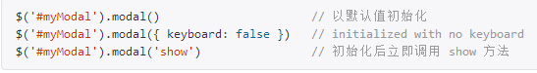

三.事件

3.1 Bootstrap 为大部分插件所具有的动作提供了自定义事件。一般来说，这些事件都有不定式和过去式两种动词的命名形式，例如，不定式形式的动词（例如 show）表示其在事件开始时被触发；而过去式动词（例如 shown ）表示在动作执行完毕之后被触发。

3.2 从 3.0.0 版本开始，所有 Bootstrap 事件的名称都采用命名空间方式。

3.3 所有以不定式形式的动词命名的事件都提供了 preventDefault 功能。这就赋予你在动作开始执行前将其停止的能力。

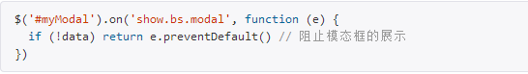

四.模态框

模态框（Modal）是覆盖在父窗体上的子窗体。通常，目的是显示来自一个单独的源的内容，可以在不离开父窗体的情况下有一些互动。子窗体可提供信息、交互等。

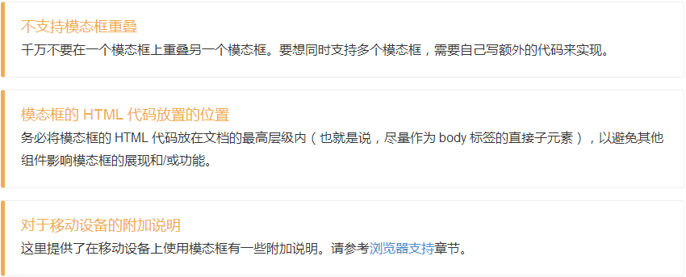

五.动态实例

点击下面的按钮即可通过 JavaScript 启动一个模态框。此模态框将从上到下、逐渐浮现到页面前。





<div class=**"container"**>  
 <button type=**"button"** class=**"btn btn-primary"** data-toggle=**"modal"** data-target=**"#myModal"**>**点击弹出模态层**</button>   
</div>  
  
<!--模态层-->  
<div class=**"modal fade"** id=**"myModal"** tabIndex=**"-1"** role=**"dialog"** aria-labelledby=**"myModalLabel"** aria-hidden=**"true"**>  
 <div class=**"modal-dialog"**>  
 <div class=**"modal-content"**>  
 <div class=**"modal-body"**>  
 **这是我的模态层的内容** </div>  
 </div>  
 </div>   
</div>

六.可选尺寸

模态框提供了两个可选尺寸，通过为 .modal-dialog 增加一个样式调整类实现。

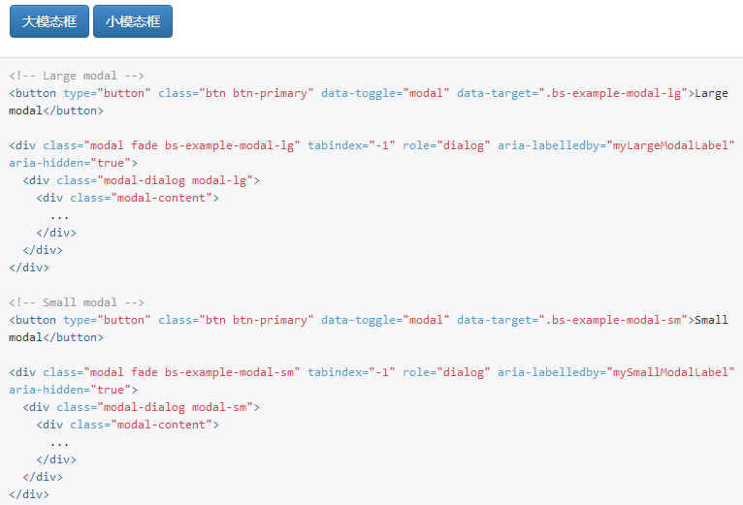

七.定制尺寸

<style type=**"text/css"**>  
 /*可以重新定义此样式来设置模态层的大小*/  
 .modal-dialog {  
 width:800**px**;  
 }  
</style>

八.禁止动画效果

8.1 如果你不需要模态框弹出时的动画效果（淡入淡出效果），删掉 .fade 类即可。

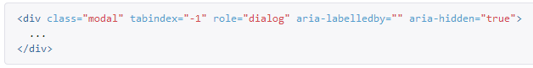

8.2 用法

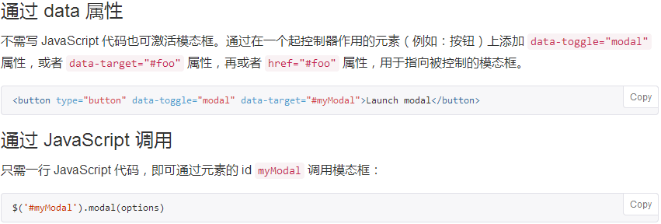

8.3 参数

可以将选项通过 data 属性或 JavaScript 代码传递。对于 data 属性，需要将参数名称放到 data- 之后，例如 data-backdrop=""

如：data-backdrop="static" 点击黑色区域不关闭; data-keyboard="false"ESC键不关闭

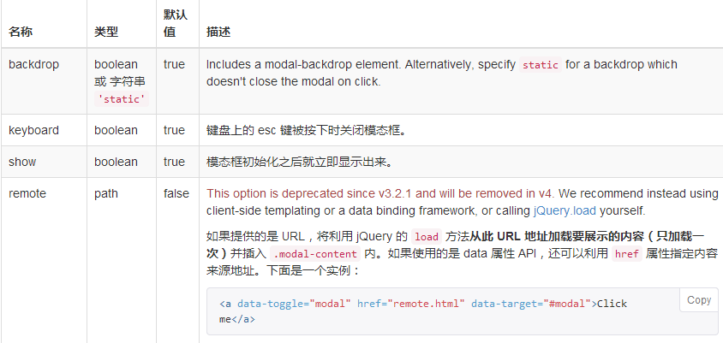

<div class=**"container"**>  
 <button type=**"button"** class=**"btn btn-primary"** data-toggle=**"modal"** data-target=**"#myModal"** data-remote=**"../2.组件/1.字体图标.html"**>**点击弹出模态层**</button>  
</div>

8.4方法

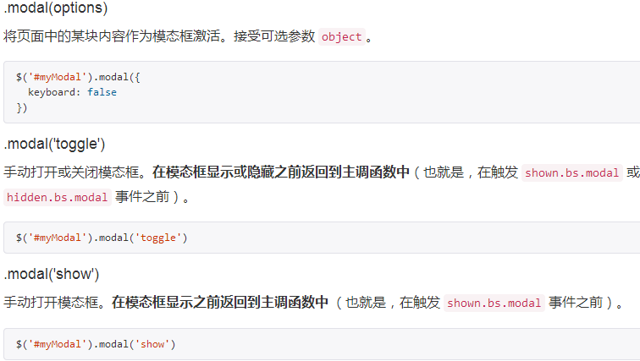

8.5事件

Bootstrap 的模态框类提供了一些事件用于监听并执行你自己的代码。

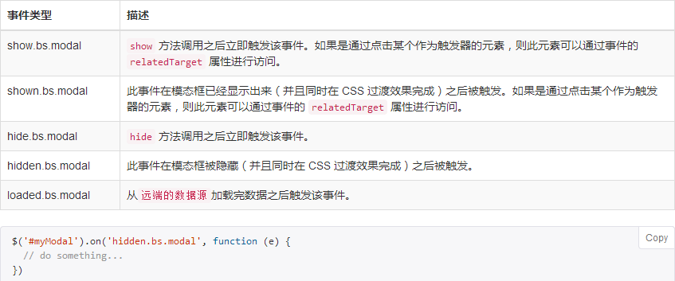

<script type=**"text/javascript"**>  
  
 $(document).ready(function(e) {  
 /*单击按钮弹出模态层*/  
 $('#modalBtn').click(function(){  
 $('#myModal').modal(  
 {  
 backdrop:'static', /*点击黑色区域不关闭*/  
 keyboard:false /*ESC键不关闭*/  
 }  
 );  
 });  
  
 /*模态层显示事件回调*/  
 $('#myModal').on('show.bs.modal',function(e){  
 alert('模态层被打开');  
 //e.preventDefault();//阻止事件发生  
 });  
  
 /*模态层关闭事件回调*/  
 $('#myModal').on('hidden.bs.modal',function(e){  
 alert('模态层被关闭');  
 });  
  
 });  
  
</script>

<div class=**"container"**>  
 <button type=**"button"** class=**"btn btn-primary"** id=**"modalBtn"**>**点击弹出模态层**</button>  
</div>  
  
<!-- 模态层 - 程序控制 -->  
<div class=**"modal fade"** id=**"myModal"** tabIndex=**"-1"** role=**"dialog"** aria-labelledby=**"myModalLabel"** aria-hidden=**"true"**>  
 <div class=**"modal-dialog"**>  
 <div class=**"modal-content"**>  
 <div class=**"modal-header"**>  
 <button type=**"button"** class=**"close"** data-dismiss=**"modal"**>**&times;**</button>  
 <h4 class=**"text-center"**>**模态层标题**</h4>  
 </div>  
 <div class=**"modal-body"**>  
 **这是我的模态层的内容** </div>  
 <div class=**"modal-footer"**>  
 <button type=**"button"** class=**"btn btn-primary"** data-dismiss=**"modal"**>**关闭**</button>  
 <button type=**"button"** class=**"btn btn-primary"**>**立即注册**</button>  
 </div>  
 </div>  
 </div>  
</div>

